Logopedske vježbe 8.5.2020
S.H.
Zadatak: Mama će ti pročitati kako se zovu djeca, a ti reci što ona rade. Reci cijelu rečenicu.
Što si ti danas radio ? Ispričaj nekom od ukućana.

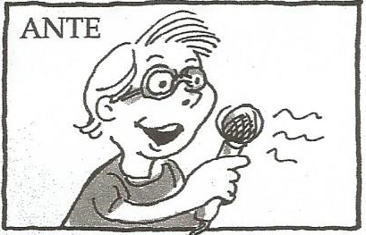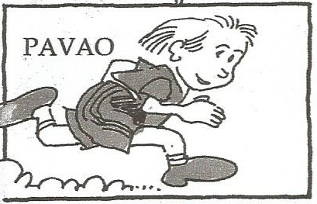

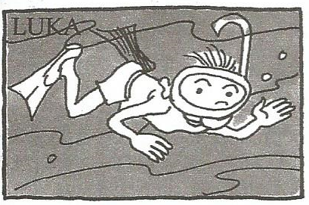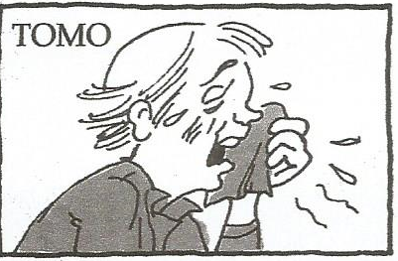

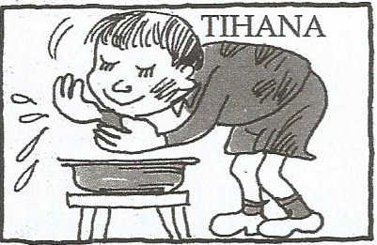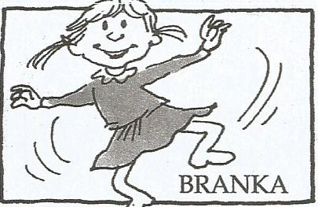

Izvor: Herljević, I., Dorotić, B.: Govori 2, Školska knjiga, Zagreb 1996.

